

**Мемлекеттік көрсетілетін қызметтердің регламенттерін бекіту туралы**

***Күшін жойған***

Қызылорда облысы әкімдігінің 2017 жылғы 20 желтоқсандағы № 985 қаулысы. Қызылорда облысының Әділет департаментінде 2017 жылғы 28 желтоқсанда № 6100 болып тіркелді. Күші жойылды - Қызылорда облысы әкімдігінің 2020 жылғы 6 ақпандағы № 163 қаулысымен

      Ескерту. Күші жойылды - Қызылорда облысы әкімдігінің 06.02.2020 № 163 қаулысымен (алғашқы ресми жарияланған күнінен кейін күнтізбелік он күн өткен соң қолданысқа енгізіледі).

      "Қазақстан Республикасындағы жергілікті мемлекеттік басқару және өзін-өзі басқару туралы" Қазақстан Республикасының 2001 жылғы 23 қаңтардағы Заңына және "Мемлекеттік көрсетілетін қызметтер туралы" Қазақстан Республикасының 2013 жылғы 15 сәуірдегі Заңына сәйкес Қызылорда облысының әкімдігі ҚАУЛЫ ЕТЕДІ:

      1. Қоса беріліп отырған:

      1) "Техникалық және кәсіптік, орта білімнен кейінгі және жоғары білім беру ұйымдарындағы тәрбиеленушілер мен білім алушылардың жекелеген санаттағы азаматтарына, сондай-ақ, қорғаншылық (қамқоршылықтағы) пен патронаттағы тұлғаларына тегін тамақтандыруды ұсыну" мемлекеттік көрсетілетін қызмет регламенті;

      2) "Техникалық, кәсіптік және орта білімнен кейінгі білімі бар кадрларды даярлауға арналған мемлекеттік білім беру тапсырысын орналастыру бойынша конкурсқа құжаттарды қабылдау" мемлекеттік көрсетілетін қызмет регламенті;

      3) "Білім беру ұйымдарында білім алушыларға академиялық демалыс беру" мемлекеттік көрсетілетін қызмет регламенті бекітілсін.

      2. Осы қаулының орындалуын бақылау Қызылорда облысы әкімінің орынбасары Р. Рүстемовке жүктелсін.

      3. Осы қаулы алғашқы ресми жарияланған күнінен кейін күнтізбелік он күн өткен соң қолданысқа енгізіледі.

|  |  |
| --- | --- |
| *Қызылорда облысының әкімі* | *Қ. Көшербаев* |

|  |  |
| --- | --- |
|  | Қызылорда облысы әкімдігінің 2017 жылғы "20" желтоқсандағы № 985 қаулысымен бекітілген |

**"Техникалық және кәсіптік, орта білімнен кейінгі және жоғары білім беру ұйымдарындағы тәрбиеленушілер мен білім алушылардың жекелеген санаттағы азаматтарына, сондай-ақ, қорғаншылық (қамқоршылықтағы) пен патронаттағы тұлғаларына тегін тамақтандыруды ұсыну" мемлекеттік көрсетілетін қызмет регламенті**

      Ескерту. Регламент жаңа редакцияда - Қызылорда облысы әкімдігінің 10.10.2018 № 1238 қаулысымен (алғашқы ресми жарияланған күнінен кейін күнтізбелік он күн өткен соң қолданысқа енгізіледі).

**1. Жалпы ережелер**

      1. Көрсетілетін қызметті берушінің атауы: техникалық және кәсіптік, орта білімнен кейінгі білім беру ұйымдары (бұдан әрі - көрсетілетін қызметті беруші).

      Өтініштерді қабылдау және мемлекеттік көрсетілетін қызмет нәтижелерін беру:

      1) көрсетілетін қызметті берушінің кеңсесі;

      2) "Азаматтарға арналған үкімет" мемлекеттік корпорациясы" коммерциялық емес акционерлік қоғамы (бұдан әрі - Мемлекеттік корпорация) арқылы жүзеге асырылады.

      2. Мемлекеттік көрсетілетін қызмет нысаны - қағаз түрінде.

      3. Мемлекеттік қызмет көрсету нәтижесі - Қазақстан Республикасы Білім және ғылым министрінің 2017 жылғы 7 тамыздағы № 396 бұйрығымен бекітілген (нормативтік құқықтық актілерді мемлекеттік тіркеу Тізілімінде №15744 болып тіркелген) "Техникалық және кәсіптік, орта білімнен кейінгі және жоғары білім беру ұйымдарындағы тәрбиеленушілер мен білім алушылардың жекелеген санаттағы азаматтарына, сондай-ақ, қорғаншылық (қамқоршылықтағы) пен патронаттағы тұлғаларына тегін тамақтандыруды ұсыну" мемлекеттік көрсетілетін қызмет стандартының (бұдан әрі - стандарт) 1-қосымшасына сәйкес нысан бойынша тегін тамақтандыруды беру туралы хабарлама (бұдан әрі - хабарлама) немесе стандарттың 10-тармағында белгіленген негіздер бойынша мемлекеттік қызметті көрсетуден бас тарту (бұдан әрі – дәлелді бас тарту).

      Мемлекеттік қызмет көрсету нәтижесін ұсыну нысаны - қағаз түрінде.

**2. Мемлекеттік қызмет көрсету процесінде көрсетілетін қызметті берушінің құрылымдық бөлімшелерінің (қызметкерлерінің) іс-қимыл тәртібінің сипаттамасы**

      4. Мемлекеттік қызмет көрсету бойынша рәсімді (іс-қимылды) бастауға негіздеме: көрсетілетін қызметті алушының көрсетілетін қызметті берушіге немесе Мемлекеттік корпорацияға стандарттың 9-тармағына сәйкес құжаттар топтамасымен жүгінуі.

      5. Мемлекеттік қызмет көрсету процесінің құрамына кіретін әрбір рәсімнің (іс-қимылдың) мазмұны, орындаудың ұзақтығы:

      1) көрсетілетін қызметті алушы көрсетілетін қызметті берушіге стандарттың 9тармағына сәйкес құжаттарды ұсынады. Рәсімнің (іс-қимылдың) нәтижесі: құжаттар топтамасын ұсыну;

      2) көрсетілетін қызметті берушінің кеңсе қызметкері құжаттарды тіркейді (жиырма минуттан аспайды). Рәсімнің (іс-қимылдың) нәтижесі: құжаттарды тіркеу және көрсетілетін қызметті берушінің басшысына ұсыну;

      3) көрсетілетін қызметті берушінің басшысы құжаттарды қарайды және көрсетілетін қызметті берушінің жауапты орындаушысын анықтайды (бір сағаттан аспайды). Рәсімнің (іс-қимылдың) нәтижесі: құжаттарды көрсетілетін қызметті берушінің орындаушысына жолдау;

      4) көрсетілетін қызметті берушінің орындаушысы құжаттарды қарайды, хабарламаны немесе дәлелді бас тартуды дайындайды (тоғыз күнтізбелік күн ішінде). Рәсімнің (іс-қимылдың) нәтижесі: хабарламаны немесе дәлелді бас тартуды көрсетілетін қызметті берушінің басшысына қол қоюға ұсыну;

      5) көрсетілетін қызметті берушінің басшысы хабарламаға немесе дәлелді бас тартуға қол қояды (бір сағаттан аспайды). Рәсімнің (іс-қимылдың) нәтижесі: мемлекеттік көрсетілетін қызмет нәтижесін көрсетілетін қызметті берушінің кеңсе қызметкеріне жолдау;

      6) көрсетілетін қызметті берушінің кеңсе қызметкері мемлекеттік көрсетілетін қызмет нәтижесін тіркейді және көрсетілетін қызметті алушыға береді (жиырма минуттан аспайды). Рәсімнің (іс-қимылдың) нәтижесі: мемлекеттік көрсетілетін қызмет нәтижесін көрсетілетін қызметті алушыға беру.

**3. Мемлекеттік қызмет көрсету процесінде көрсетілетін қызметті берушінің құрылымдық бөлімшелері (қызметкерлері) мен өзге ұйымдардың өзара іс-қимыл тәртібінің сипаттамасы**

      6. Мемлекеттік қызмет көрсету процесіне қатысатын көрсетілетін қызметті берушінің құрылымдық бөлімшелері (қызметкерлері) мен өзге ұйымдардың тізбесі:

      1) көрсетілетін қызметті берушінің кеңсе қызметкері;

      2) көрсетілетін қызметті берушінің басшысы;

      3) көрсетілетін қызметті берушінің орындаушысы;

      4) Мемлекеттік корпорация қызметкері;

      5) Мемлекеттік корпорацияның жинақтау бөлімінің қызметкері.

      7. Мемлекеттік қызмет көрсету процесінде көрсетілетін қызметті берушінің құрылымдық бөлімшелерінің (қызметкерлерінің) рәсімдері (іс-қимылдары), өзара іс-қимыл тәртібі реттілігінің толық сипаттамасы, сондай-ақ өзге де көрсетілетін қызметті берушілер және (немесе) Мемлекеттік корпорациямен өзара іс-қимыл тәртібінің сипаттамасы осы регламенттің қосымшасына сәйкес мемлекеттік қызмет көрсетудің бизнес-процестерінің анықтамалығында көрсетілген.

      Мемлекеттік қызмет көрсетудің бизнес-процестерінің анықтамалығы "Қызылорда облысының білім басқармасы" мемлекеттік мекемесінің, Қызылорда облысы әкімдігінің және Қызылорда қаласы мен аудан әкімдіктерінің ресми интернет-ресурстарында орналастырылады.

**4. Мемлекеттік қызмет көрсету процесінде Мемлекеттік корпорациямен өзара іс-қимыл тәртібінің сипаттамасы**

      8. Мемлекеттік корпорацияға және (немесе) өзге көрсетілетін қызметті берушілерге жүгіну тәртібінің сипаттамасы, көрсетілетін қызметті алушының сұрау салуын өңдеудің ұзақтығы, сондай-ақ мемлекеттік қызмет көрсетудің нәтижесін Мемлекеттік корпорация арқылы алу процесінің сипаттамасы, оның ұзақтығы:

      1) көрсетілетін қызметті алушы Мемлекеттік корпорацияға стандарттың 9-тармағына сәйкес құжаттарды ұсынады. Рәсімнің (іс-қимылдың) нәтижесі: құжаттар топтамасын ұсыну;

      2) Мемлекеттік корпорация қызметкері құжаттарды тіркейді, көрсетілетін қызметті алушыға тиісті құжаттардың қабылданғаны туралы қолхат береді, көрсетілетін қызметті алушымен стандарттың 9-тармағында көзделген тізбеге сәйкес құжаттардың толық емес топтамасы және (немесе) мерзімі өткен құжаттар ұсынылған жағдайда, Мемлекеттік корпорация қызметкері өтінішті қабылдаудан бас тартады және стандарттың 3-қосымшасына сәйкес нысан бойынша өтінішті қабылдаудан бас тарту туралы көрсетілетін қызметті алушыға қолхат береді (он бес минуттан аспайды). Рәсімнің (іс-қимылдың) нәтижесі: құжаттарды қабылдау немесе қабылдаудан бас тарту туралы қолхатты көрсетілетін қызметті алушыға беру;

      Мемлекеттік корпорация қызметкері мемлекеттік қызметті көрсету кезінде, егер Қазақстан Республикасының заңдарында өзгеше көзделмесе, ақпараттық жүйелердегі заңмен қорғалатын құпияны құрайтын мәліметтерді пайдалануға көрсетілетін қызметті алушының келісімін алады;

      3) Мемлекеттік корпорацияның жинақтау бөлімінің қызметкері құжаттарды көрсетілетін қызметті берушіге жолдайды (бір жұмыс күні ішінде, құжаттарды қабылдау күні мемлекеттік қызмет көрсету мерзіміне кірмейді). Рәсімнің (іс-қимылдың) нәтижесі: құжаттарды көрсетілетін қызметті берушіге жолдау;

      4) көрсетілетін қызметті берушінің кеңсе қызметкері құжаттарды тіркейді (жиырма минуттан аспайды). Рәсімнің (іс-қимылдың) нәтижесі: құжаттарды тіркеу және көрсетілетін қызметті берушінің басшысына ұсыну;

      5) көрсетілетін қызметті берушінің басшысы құжаттарды қарайды және көрсетілетін қызметті берушінің жауапты орындаушысын анықтайды (бір сағаттан аспайды). Рәсімнің (іс-қимылдың) нәтижесі: құжаттарды көрсетілетін қызметті берушінің орындаушысына жолдау;

      6) көрсетілетін қызметті берушінің орындаушысы құжаттарды қарайды және хабарламаны немесе дәлелді бас тартуды дайындайды (тоғыз күнтізбелік күн ішінде). Рәсімнің (іс-қимылдың) нәтижесі: хабарламаны немесе дәлелді бас тартуды көрсетілетін қызметті берушінің басшысына қол қоюға ұсыну;

      7) көрсетілетін қызметті берушінің басшысы хабарламаға немесе дәлелді бас тартуға қол қояды (бір сағаттан аспайды). Рәсімнің (іс-қимылдың) нәтижесі: мемлекеттік көрсетілетін қызмет нәтижесін көрсетілетін қызметті берушінің кеңсе қызметкеріне жолдау;

      8) көрсетілетін қызметті берушінің кеңсе қызметкері мемлекеттік көрсетілетін қызмет нәтижесін тіркейді және Мемлекеттік корпорацияға жолдайды (бір сағаттан аспайды). Рәсімнің (іс-қимылдың) нәтижесі: мемлекеттік көрсетілетін қызмет нәтижесін Мемлекеттік корпорацияға жолдау;

      9) Мемлекеттік корпорация қызметкері мемлекеттік көрсетілетін қызмет нәтижесін тіркейді және көрсетілетін қызметті алушыға не сенімхат бойынша оның өкіліне (бұдан әрі – оның өкілі) береді (он бес минуттан аспайды). Рәсімнің (іс-қимылдың) нәтижесі: мемлекеттік көрсетілетін қызмет нәтижесін көрсетілетін қызметті алушыға не оның өкіліне беру.

|  |  |
| --- | --- |
|  | "Техникалық және кәсіптік, орта білімнен кейінгі және жоғары білім беру ұйымдарындағы тәрбиеленушілер мен білім алушылардың жекелеген санаттағы азаматтарына, сондай-ақ, қорғаншылық (қамқоршылықтағы) пен патронаттағы тұлғаларына тегін тамақтандыруды ұсыну" мемлекеттік көрсетілетін қызмет регламентіне 1-қосымша |

**Мемлекеттік қызмет көрсетудің бизнес-процестерінің анықтамалығы**

      Көрсетілетін қызметті алушы не оның өкілі көрсетілетін қызметті берушіге жүгінген кезде:

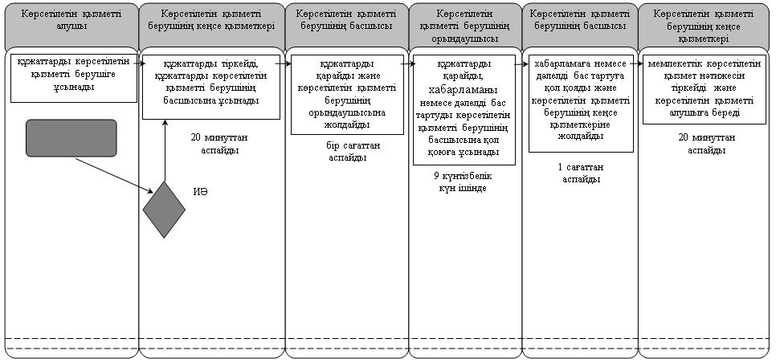

      Көрсетілетін қызметті алушы Мемлекеттік корпорацияға жүгінген кезде:

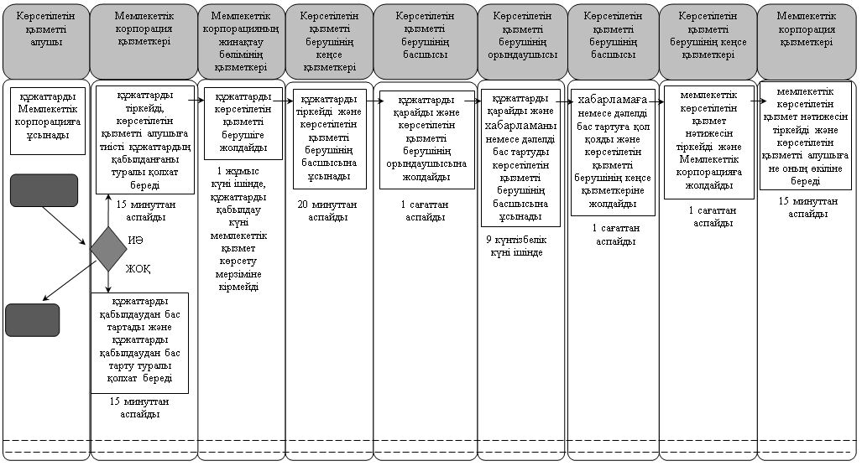

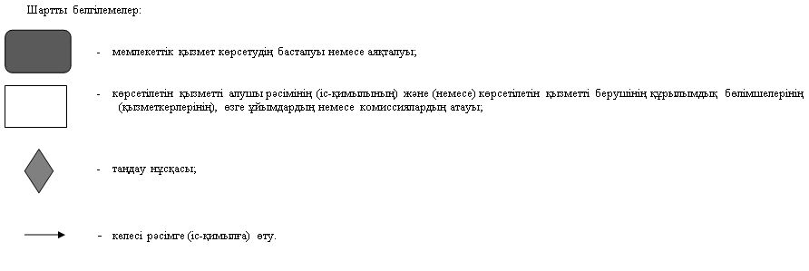

|  |  |
| --- | --- |
|  | Қызылорда облысы әкімдігінің 2017 жылғы "20" желтоқсандағы № 985 қаулысымен бекітілген |

**"Техникалық, кәсіптік және орта білімнен кейінгі білімі бар кадрларды даярлауға арналған мемлекеттік білім беру тапсырысын орналастыру бойынша конкурсқа құжаттарды қабылдау" мемлекеттік көрсетілетін қызмет регламенті**

      Ескерту. Регламент жаңа редакцияда - Қызылорда облысы әкімдігінің 10.10.2018 № 1238 қаулысымен (алғашқы ресми жарияланған күнінен кейін күнтізбелік он күн өткен соң қолданысқа енгізіледі).

**1. Жалпы ережелер**

      1. Көрсетілетін қызметті берушінің атауы: "Қызылорда облысының білім басқармасы" мемлекеттік мекемесі (бұдан әрі - көрсетілетін қызметті беруші).

      Өтініштерді қабылдау және мемлекеттік көрсетілетін қызмет нәтижелерін беру "Азаматтарға арналған үкімет" мемлекеттік корпорациясы" коммерциялық емес акционерлік қоғамы (бұдан әрі - Мемлекеттік корпорация) арқылы жүзеге асырылады.

      2. Мемлекеттік қызмет көрсету нысаны - қағаз түрінде.

      3. Мемлекеттік қызмет көрсету нәтижесі - білім беру ұйымдарындағы техникалық, кәсіптік және орта білімнен кейінгі білімі бар кадрларды даярлауға арналған мемлекеттік білім беру тапсырысын орналастыру бойынша конкурсқа құжаттар қабылдау туралы хабарлама (бұдан әрі - хабарлама) немесе Қазақстан Республикасы Білім және ғылым министрінің 2017 жылғы 7 тамыздағы № 397 бұйрығымен бекітілген (нормативтік құқықтық актілерді мемлекеттік тіркеу Тізілімінде № 15740 болып тіркелген) "Техникалық, кәсіптік және орта білімнен кейінгі білімі бар кадрларды даярлауға арналған мемлекеттік білім беру тапсырысын орналастыру бойынша конкурсқа құжаттарды қабылдау" мемлекеттік көрсетілетін қызмет стандартының (бұдан әрі - стандарт) 10-тармағында белгіленген жағдайлар және негіздер бойынша мемлекеттік қызметті көрсетуден бас тарту туралы дәлелді жауап (бұдан әрі – дәлелді бас тарту).

      Мемлекеттік көрсетілетін қызмет нәтижесін ұсыну нысаны - қағаз түрінде.

**2. Мемлекеттік қызмет көрсету процесінде көрсетілетін қызметті берушінің құрылымдық бөлімшелерінің (қызметкерлерінің) және Мемлекеттік корпорацияның іс-қимыл тәртібінің сипаттамасы**

      4. Мемлекеттік қызмет көрсету бойынша рәсімді (іс-қимылды) бастауға негіздеме: көрсетілетін қызметті алушының не оның сенімді өкілінің (бұдан әрі - оның өкілі) Мемлекеттік корпорацияға стандарттың 9-тармағына сәйкес құжаттар топтамасымен жүгінуі.

      5. Мемлекеттік қызмет көрсету процесінің құрамына кіретін әрбір рәсімнің (іс-қимылдың) мазмұны, орындаудың ұзақтығы:

      1) көрсетілетін қызметті алушы не оның өкілі көрсетілетін қызметті берушіге стандарттың 9-тармағына сәйкес құжаттарды ұсынады. Рәсімнің (іс-қимылдың) нәтижесі: құжаттар топтамасын ұсыну;

      2) Мемлекеттік корпорация қызметкері құжаттарды тіркейді, көрсетілетін қызметті алушыға не оның өкіліне тиісті құжаттардың қабылданғаны туралы қолхат береді, көрсетілетін қызметті алушымен стандарттың 9-тармағында көзделген тізбеге сәйкес құжаттардың толық емес топтамасы және (немесе) мерзімі өткен құжаттар ұсынылған жағдайда, Мемлекеттік корпорация қызметкері өтінішті қабылдаудан бас тартады және көрсетілетін қызметті алушыға не оның өкіліне стандарттың 3-қосымшасына сәйкес нысан бойынша өтінішті қабылдаудан бас тарту туралы қолхат береді (он бес минуттан аспайды). Рәсімнің (іс-қимылдың) нәтижесі: құжаттарды қабылдау немесе қабылдаудан бас тарту туралы қолхатты көрсетілетін қызметті алушыға не оның өкіліне беру;

      Мемлекеттік корпорация қызметкері мемлекеттік қызметті көрсету кезінде, егер Қазақстан Республикасының заңдарында өзгеше көзделмесе, ақпараттық жүйелердегі заңмен қорғалатын құпияны құрайтын мәліметтерді пайдалануға көрсетілетін қызметті алушының келісімін алады;

      3) Мемлекеттік корпорацияның жинақтау бөлімінің қызметкері құжаттарды көрсетілетін қызметті берушіге жолдайды (бір жұмыс күні ішінде, құжаттарды қабылдау күні мемлекеттік қызмет көрсету мерзіміне кірмейді). Рәсімнің (іс-қимылдың) нәтижесі: құжаттарды көрсетілетін қызметті берушіге жолдау;

      4) көрсетілетін қызметті берушінің кеңсе қызметкері құжаттарды тіркейді (жиырма минуттан аспайды). Рәсімнің (іс-қимылдың) нәтижесі: құжаттарды тіркеу және көрсетілетін қызметті берушінің басшысына ұсыну;

      5) көрсетілетін қызметті берушінің басшысы құжаттарды қарайды және көрсетілетін қызметті берушінің жауапты орындаушысын анықтайды (бір сағаттан аспайды). Рәсімнің (іс-қимылдың) нәтижесі: құжаттарды көрсетілетін қызметті берушінің орындаушысына жолдау;

      6) көрсетілетін қызметті берушінің орындаушысы құжаттарды қарайды, хабарламаны немесе дәлелді бас тартуды дайындайды (тоғыз жұмыс күні ішінде). Рәсімнің (іс-қимылдың) нәтижесі: хабарламаны немесе дәлелді бас тартуды көрсетілетін қызметті берушінің басшысына қол қоюға ұсыну;

      7) көрсетілетін қызметті берушінің басшысы хабарламаға немесе дәлелді бас тартуға қол қояды (бір сағаттан аспайды). Рәсімнің (іс-қимылдың) нәтижесі: мемлекеттік көрсетілетін қызмет нәтижесін көрсетілетін қызметті берушінің кеңсе қызметкеріне жолдау;

      8) көрсетілетін қызметті берушінің кеңсе қызметкері мемлекеттік көрсетілетін қызмет нәтижесін тіркейді және Мемлекеттік корпорацияға жолдайды (бір сағаттан аспайды). Рәсімнің (іс-қимылдың) нәтижесі: мемлекеттік көрсетілетін қызмет нәтижесін Мемлекеттік корпорацияға жолдау;

      9) Мемлекеттік корпорация қызметкері мемлекеттік көрсетілетін қызмет нәтижесін тіркейді және көрсетілетін қызметті алушыға не оның өкіліне береді (он бес минуттан аспайды). Рәсімнің (іс-қимылдың) нәтижесі: мемлекеттік көрсетілетін қызмет нәтижесін көрсетілетін қызметті алушыға не оның өкіліне беру.

**3. Мемлекеттік қызмет көрсету процесінде көрсетілетін қызметті берушінің құрылымдық бөлімшелері (қызметкерлері) мен өзге ұйымдардың өзара іс-қимыл тәртібінің сипаттамасы**

      6. Мемлекеттік қызмет көрсету процесіне қатысатын көрсетілетін қызметті берушінің құрылымдық бөлімшелері (қызметкерлері) мен өзге ұйымдардың тізбесі:

      1) көрсетілетін қызметті берушінің кеңсе қызметкері;

      2) көрсетілетін қызметті берушінің басшысы;

      3) көрсетілетін қызметті берушінің орындаушысы;

      4) Мемлекеттік корпорация қызметкері;

      5) Мемлекеттік корпорацияның жинақтау бөлімінің қызметкері.

      7. Мемлекеттік қызмет көрсету процесінде көрсетілетін қызметті берушінің құрылымдық бөлімшелерінің (қызметкерлерінің) рәсімдері (іс-қимылдары), өзара іс-қимыл тәртібі реттілігінің толық сипаттамасы, сондай-ақ өзге де көрсетілетін қызметті берушілер және (немесе) Мемлекеттік корпорациямен өзара іс-қимыл тәртібінің сипаттамасы осы регламенттің қосымшасына сәйкес мемлекеттік қызмет көрсетудің бизнес-процестерінің анықтамалығында көрсетілген.

      Мемлекеттік қызмет көрсетудің бизнес-процестерінің анықтамалығы "Қызылорда облысының білім басқармасы" мемлекеттік мекемесінің, Қызылорда облысы әкімдігінің және Қызылорда қаласы мен аудан әкімдіктерінің ресми интернет-ресурстарында орналастырылады.

|  |  |
| --- | --- |
|  | "Техникалық, кәсіптік және орта білімнен кейінгі білімі бар кадрларды даярлауға арналған мемлекеттік білім беру тапсырысын орналастыру бойынша конкурсқа құжаттарды қабылдау" мемлекеттік көрсетілетін қызмет регламентіне 2-қосымша |

**Мемлекеттік қызмет көрсетудің бизнес-процестерінің анықтамалығы**

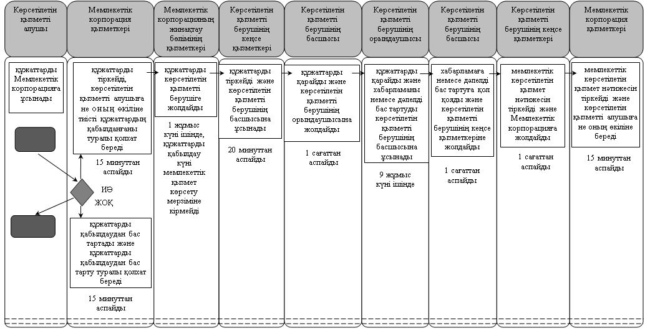

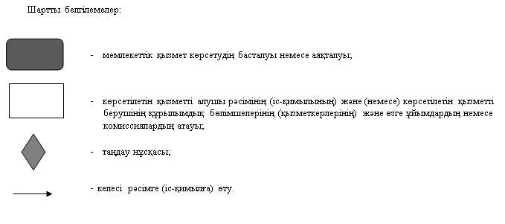

|  |  |
| --- | --- |
|  | Қызылорда облысы әкімдігінің 2017 жылғы "20" желтоқсандағы № 985 қаулысымен бекітілген |

**"Білім беру ұйымдарында білім алушыларға академиялық демалыс беру" мемлекеттік көрсетілетін қызмет регламенті**

**1. Жалпы ережелер**

      1. Көрсетілетін қызметті берушінің атауы: техникалық және кәсiптік, орта білімнен кейінгі білім беру ұйымдары (бұдан әрі - көрсетілетін қызметті беруші).

      Өтініштерді қабылдау және мемлекеттік көрсетілетін қызмет нәтижелерін беру көрсетілетін қызметті берушінің кеңсесі арқылы жүзеге асырылады.

      2. Мемлекеттік қызмет көрсету нысаны - қағаз түрінде.

      3. Мемлекеттік қызмет көрсету нәтижесі - белгіленген тәртіппен расталған білім беру ұйымы басшысының білім алушыға басталу және аяқталу мерзімін көрсете отырып, академиялық демалыс беру туралы бұйрығының көшірмесі не "Білім беру ұйымдарында білім алушыларға академиялық демалыс беру" мемлекеттік көрсетілетін қызмет стандартын бекіту туралы" Қазақстан Республикасы Білім және ғылым министрінің 2017 жылғы 27 шілдедегі № 357 бұйрығымен (нормативтік құқықтық актілерді мемлекеттік тіркеу Тізілімінде № 15647 болып тіркелген) бекітілген "Білім беру ұйымдарында білім алушыларға академиялық демалыс беру" мемлекеттік көрсетілетін қызмет стандартының (бұдан әрі - стандарт) 10тармағында белгіленген негіздемелер бойынша мемлекеттік қызмет көрсетуден бас тарту туралы дәлелді жауап.

      4. Мемлекеттік көрсетілетін қызмет нәтижесін ұсыну нысаны - қағаз түрінде.

**2. Мемлекеттік қызмет көрсету процесінде көрсетілетін қызметті берушінің құрылымдық бөлімшелерінің (қызметкерлерінің) іс-қимыл тәртібінің сипаттамасы**

      5. Мемлекеттік қызмет көрсету бойынша рәсімді (іс-қимылды) бастауға негіздеме: көрсетілетін қызметті алушының не оның заңды өкілінің (бұдан әрі - оның өкілі) көрсетілетін қызметті берушіге стандарттың 1-қосымшасына сәйкес нысан бойынша өтінішпен және стандарттың 9-тармағы бойынша құжаттар топтамасымен жүгінуі.

      6. Мемлекеттік қызмет көрсету процесінің құрамына кіретін әрбір рәсімнің (іс-қимылдың) мазмұны, орындаудың ұзақтығы:

      1) көрсетілетін қызметті алушы не оның өкілі көрсетілетін қызметті берушіге стандарттың 9-тармағына сәйкес құжаттарды ұсынады. Рәсімнің (іс-қимылдың) нәтижесі: құжаттар топтамасын ұсыну;

      2) көрсетілетін қызметті берушінің кеңсе қызметкері құжаттарды қабылдайды және тіркейді (отыз минуттан аспайды). Рәсімнің (іс-қимылдың) нәтижесі: құжаттарды тіркеу және көрсетілетін қызметті берушінің басшысына ұсыну;

      егер көрсетілетін қызметті алушы не оның өкілі стандарттың 9-тармағына сәйкес құжаттардың толық емес топтамасын және (немесе) қолданылу мерзімі өтіп кеткен құжаттарды ұсынған жағдайда, көрсетілетін қызметті берушінің кеңсе қызметкері өтінішті қабылдаудан бас тартады және стандарттың 2-қосымшасына сәйкес нысан бойынша өтінішті қабылдаудан бас тарту туралы қолхат береді (отыз минуттан аспайды). Рәсімнің (іс-қимылдың) нәтижесі: құжаттарды қабылдаудан бас тарту;

      3) көрсетілетін қызметті берушінің басшысы құжаттарды қарайды және көрсетілетін қызметті берушінің жауапты орындаушысын анықтайды (бір сағаттан аспайды). Рәсімнің (іс-қимылдың) нәтижесі: құжаттарды көрсетілетін қызметті берушінің орындаушысына жолдау;

      4) көрсетілетін қызметті берушінің орындаушысы құжаттарды қарайды, егер ұсынылған құжаттар стандарттың 10-тармағында көзделген негіздерге сәйкес келмеген жағдайда, көрсетілетін қызметті берушінің орындаушысы мемлекеттік қызметті көрсетуден бас тарту туралы дәлелді жауаптың жобасын (бұдан әрі – дәлелді бас тарту) дайындайды;

      егер ұсынылған құжаттар белгіленген талаптарға сәйкес келген жағдайда, білім алушыға басталу және аяқталу мерзімін көрсете отырып, академиялық демалыс беру туралы бұйрықтың жобасын дайындайды (үш жұмыс күні ішінде). Рәсімнің (іс-қимылдың) нәтижесі: дәлелді бас тартудың немесе бұйрықтың жобасын көрсетілетін қызметті берушінің басшысына қол қоюға ұсыну;

      5) көрсетілетін қызметті берушінің басшысы дәлелді бас тартуға немесе бұйрыққа қол қояды (бір сағаттан аспайды). Рәсімнің (іс-қимылдың) нәтижесі: дәлелді бас тартуды немесе бұйрықты көрсетілетін қызметті берушінің кеңсе қызметкеріне жолдау;

      6) көрсетілетін қызметті берушінің кеңсе қызметкері дәлелді бас тартуды немесе бұйрықтың көшірмесін тіркейді (отыз минуттан аспайды). Рәсімнің (іс-қимылдың) нәтижесі: дәлелді бас тартуды немесе бұйрықтың көшірмесін көрсетілетін қызметті алушыға не оның өкіліне беру.

**3. Мемлекеттік қызмет көрсету процесінде көрсетілетін қызметті берушінің құрылымдық бөлімшелерінің (қызметкерлерінің) өзара іс-қимыл тәртібінің сипаттамасы**

      7. Мемлекеттік қызмет көрсету процесіне қатысатын көрсетілетін қызметті берушінің құрылымдық бөлімшелерінің (қызметкерлерінің) тізбесі:

      1) көрсетілетін қызметті берушінің кеңсе қызметкері;

      2) көрсетілетін қызметті берушінің басшысы;

      3) көрсетілетін қызметті берушінің орындаушысы.

      8. Мемлекеттік қызмет көрсету процесінде рәсімдердің (іс-қимылдардың) реттілігі, көрсетілетін қызметті берушінің құрылымдық бөлімшелерінің (қызметкерлерінің) өзара іс-қимылдарының толық сипаттамасы осы регламенттің қосымшасына сәйкес мемлекеттік қызмет көрсетудің бизнес-процестерінің анықтамалығында көрсетілген.

      Мемлекеттік қызмет көрсетудің бизнес-процестерінің анықтамалығы "Қызылорда облысының білім басқармасы" мемлекеттік мекемесінің, Қызылорда облысы әкімдігінің және Қызылорда қаласы және аудан әкімдіктерінің ресми интернет-ресурстарында орналастырылады.

|  |  |
| --- | --- |
|  | "Білім беру ұйымдарында білім алушыларға академиялық демалыс беру" мемлекеттік көрсетілетін қызмет регламентіне қосымша |

**Мемлекеттік қызмет көрсетудің бизнес-процестерінің анықтамалығы**

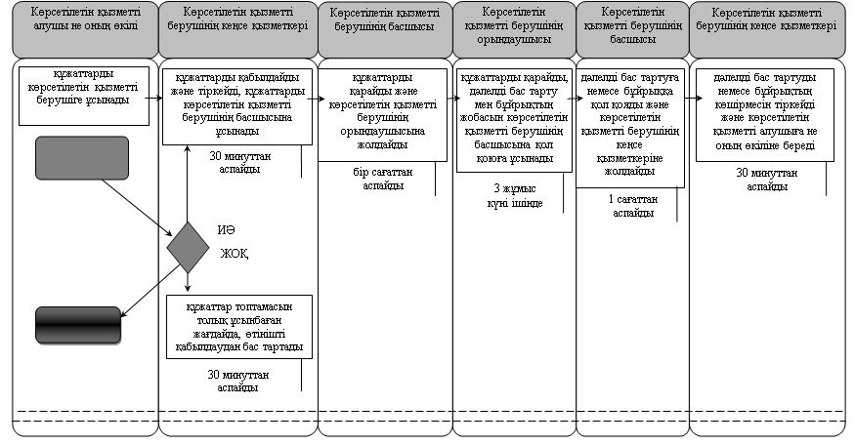

      Шартты белгілемелер:

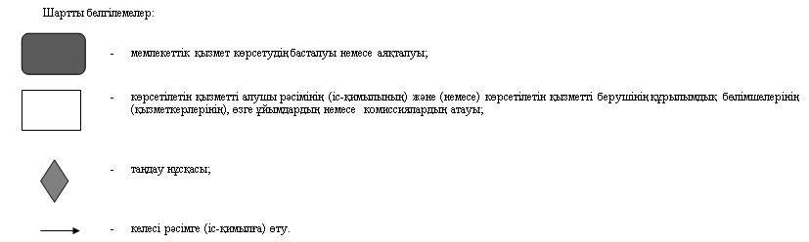

© 2012. Қазақстан Республикасы Әділет министрлігінің «Қазақстан Республикасының Заңнама және құқықтық ақпарат институты» ШЖҚ РМК